МБОУ «Гимназия № 20 имени Абдуллы Алиша » |  | ДРУЖБА | Март, 2023 года
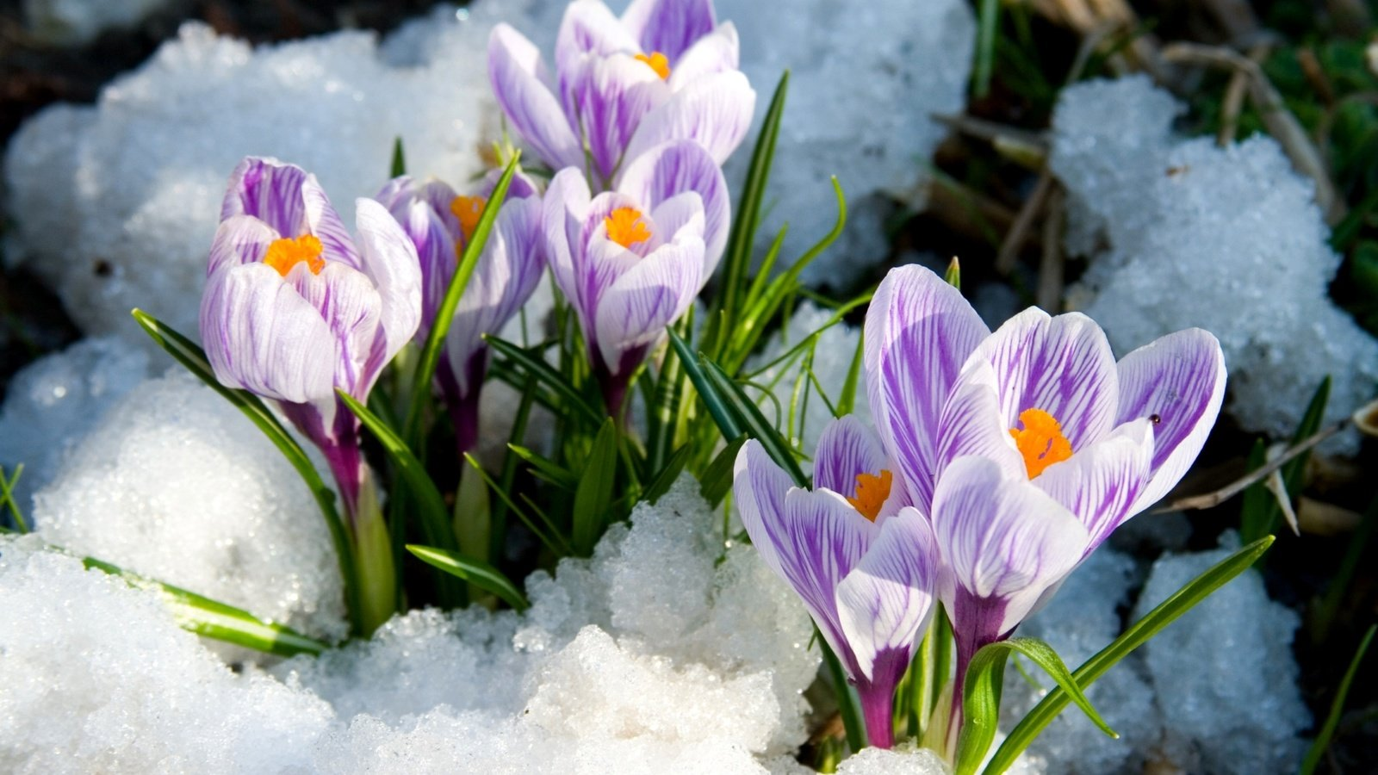 Д у с л ы к 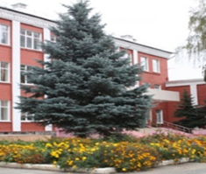
Март, 2023 нче ел
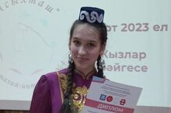  "Асылташ" республика бәйгесе  01.03 көнне 10 нчы сыйныф укучысы Сираҗиева Зәлинә (укытучысы-Галиева Г.Ш) "Асылташ" республика бәйгесендә катнашып, II урынга лаек булды. Котлыйбыз!!!  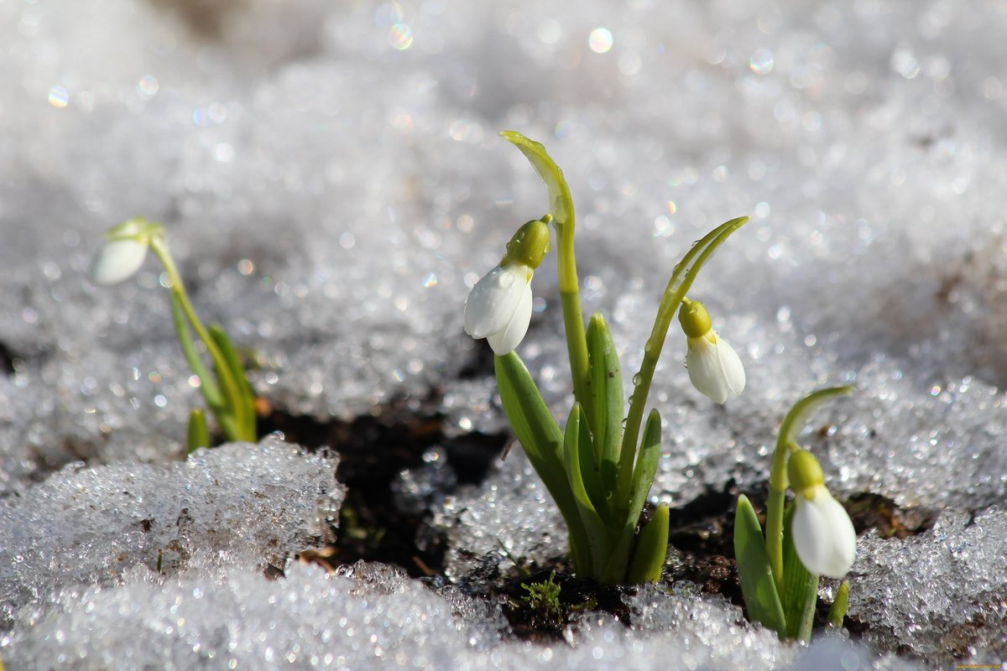  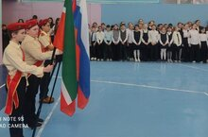  Линейка  Һәр уку атнасы гимназиядә линейка белән башлана. Тантаналы төстә флаглар чыгарыла, укучылар гимн башкаралар, узган атнага нәтиҗәләр ясала һәм балалар киләсе атнада узачачак чаралар белән танышалар. Шулай ук линейкада уку, тәртип һәм куркынычсызлык кагыйдәләре турында да искәртелә.  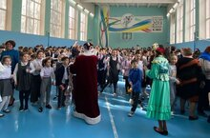  Нәүрүз  "Бәйрәм мөбәрәкбад!"-диеп,  Яңа елны көтәләр.  Кыш көне түгел,язын  Аны бәйрәм итәләр.  Төрки халыклар бәйрәмне  Ничек атап йөртәләр? (Р. Арсланова)  21 март-Нәүрүз бәйрәме  Шул уңайдан А.Алиш исемендәге 20 нче гимназиядә ярминкә узды.  Семинар  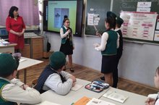  16.03 көнне гимназиянең татар теле һәм әдәбият укытучылары тәҗрибә уртаклашу максатында семинар кысаларында район укытучыларына ачык дәресләр һәм мастер-класслар күрсәттеләр. Семинарда катнашучылар барлык мөгаллимнәргә чараны югары дәрәҗәдә үткәргән өчен рәхмәт белдерделәр.  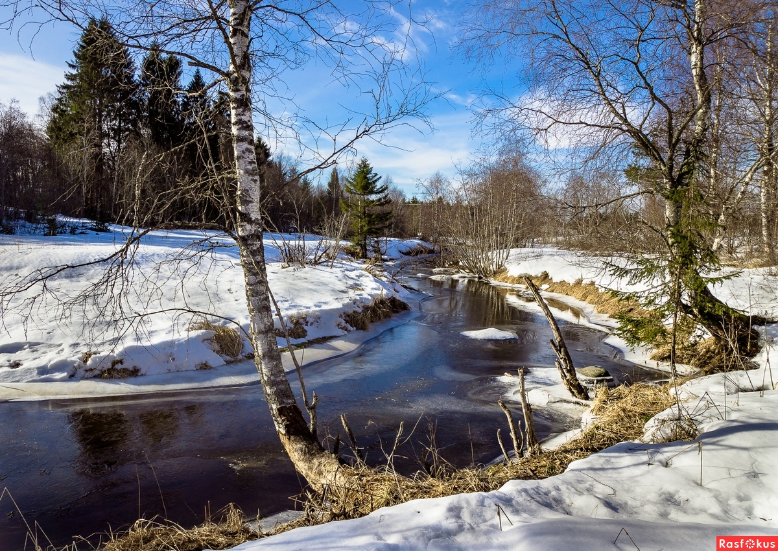  Роль природы в сказках А. Алиша  Зиннатова Замира, обучающаяся 5В класса МБОУ  Сказки - самое большое наслаждение детства.. Через них дети познают веками сложившиеся красивые традиции народа, его древнюю культуру, глубокую почтительность и уважение к старшим, доброту и отзывчивость, сострадание к ближнему.  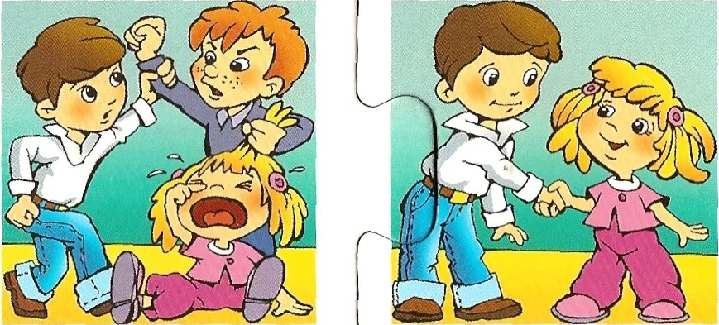  Сказки помогают детям понять; что такое хорошо и что такое плохо, учат их быть добрыми, справедливыми, смелыми и трудолюбивыми. Вот и татарский народ богат сказками, они большие мастера сочинять, всю свою многолетнюю историю, культуру, мудрость они вложили в татарский фольклор. Произведения А. Алиша любимы детьми всех поколений. Его сказки просты и доступны пониманию даже самых маленьких слушателей. И в то же время в них говорится об очень важном и серьёзном…  .  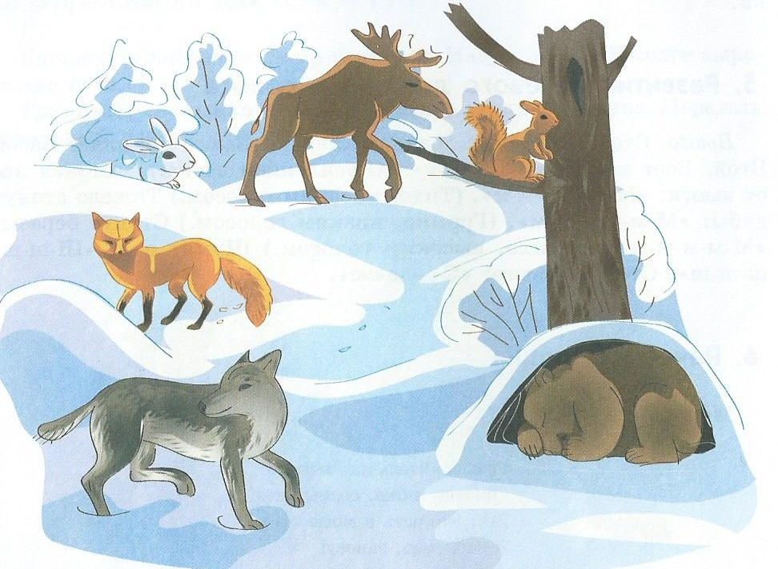  Нурия Сәйярның әкият дөньясы  Әкият — халык иҗатының борынгы жанрларыннан берсе, могҗизалы һәм маҗаралы вакыйгаларга, шулай ук көнкүрешкә бәйләнешне хәлләргә корылган фантастик әсәр, реаль һәм фантастик алымнар белән сурәтләнгән кешеләр, хайваннар, мифик образлар. Әкият ул - уйлап чыгарылган могҗиза кебек. Әмма аларның нигезендә чынбарлык ята. Башка жанрлардан аермалы буларак, монда нинди булса тарихны сөйләп чыгу турында гына суз бармый. Аларның һәрберсендә каршылыклы көчләр бар: яхшылык һәм явызлык, матурлык һәм ямьсезлек... Кыскасы, уңай һәм тискәре образлар. Ахыр чиктә уңай образларның җиңеп чыгуы тәрбияви әһәмияткә ия дә инде. Әкият яхшылыкка өмет уята.  “Әкият” дигән сүз гарәпчә хикәят сүзенең фонетик яктан үзгәрүе нәтиҗәсендә барлыкка килгән. Өлкән буын вәкилләре арасында әкиятне хикәят дип атаучылар әле бүген дә очрый.  Эшебезнең темасы “Нурия Сәйярның әкият дөньясы”. Эшебезне язганда түбәндәге максат куелды: “Нурия Сәйяр иҗатында могҗизалар иле”. Максатыбызны тормышка ашыру өчен түбәндәге бурычларны билгеләдек:  1. Нурия Сәйярның иҗат юлы белән танышу;  2. Нурия Сәйяр әкиятләрен тормыш белән бәйләп, нәтиҗә чыгару; 3. Әкиятләрдәге тел-сурәтләү чараларын барлау.  Актуальлеге: Нурия Сәйяр иҗаты тулысынча өйрәнелмәгән. | Җыр фестивале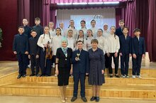  Традицион чараларыбызның берсе- ул ел да март аенда уза торган "Җыр фестивале". Быел фестиваль 11 нче тапкыр уза.  Укучыларыбыз елдан-ел остара, репертуарлары арта. Бу чарада класс җитәкчеләре үзләре дә актив катнашалар. Барлык сыйныфлар да матур чыгыш ясадылар  Гран-прига 7 а сыйныфы лаек булды.  Сыйныф җитәкчесе - Зарипова М.Г  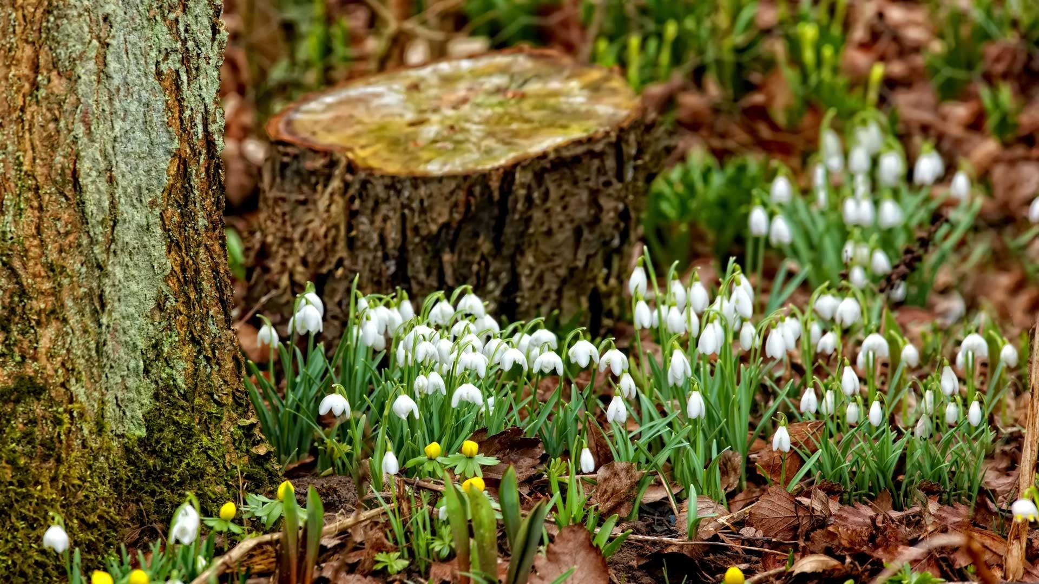  Международный конкурс искусств "ЗОЛОТАЯ ЛИРА"  Вокальный ансамбль "Сезам" в номинации "Авторская песня" получили Диплом I степени в Международном конкурсе искусств "Золотая Лира". Руководитель - Шарафутдинов Рамиль Рафикович.  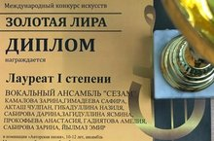  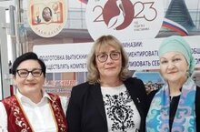  Иҗат кичәсе  22.03 көнне Базарлы Матакның Н.Дәүли исемендәге гимназиядә шигъри җанлы шәхес, Татарстанның атказанган табибы, Россиянең сәламәтлек саклау отличнигы Ирек Билаловның иҗат кичәсендә директорыбыз Рәхимә Арсланова да катнашты.  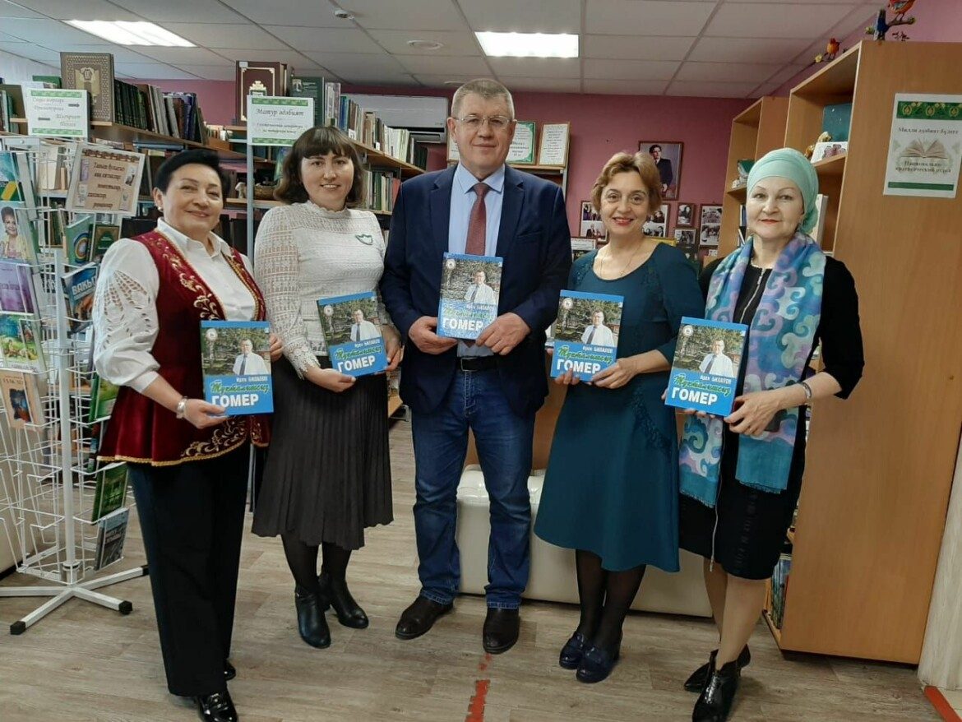  Бу бик матур җылы очрашу булды. Гимназия коллективы кичәне үткәрүгә зур көч куйган. Укучы балалар Ирек әфәнденең шигырьләрен укыдылар, сораулар бирделәр. Җыр - биюле кичәдә Ирек Нуретдин улы үзе дә туган ягы турында якты хәтирәләрен яңартты, шигырьләрен укыды һәм матур җырлавы белән дә тамашачыларны сокландырды.  Шул чара кысаларында ике мәктәп (Казанның А.Алиш һәм Базарлы Матакның Н.Дәүли исемендәге гимназияләре) арасында хезмәттәшлек турында фикер алышулар булды.  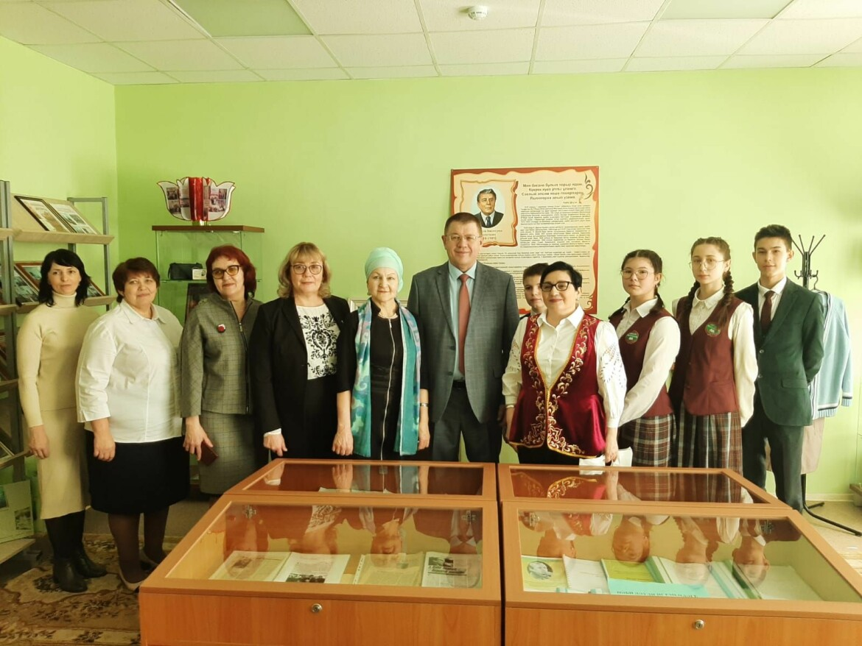  Главными героями сказок являются обитатели леса: животные, птицы, насекомые. Они учат нас видеть хорошее и плохое в жизни, учат трудолюбию, старанию («Пчела и оса»),  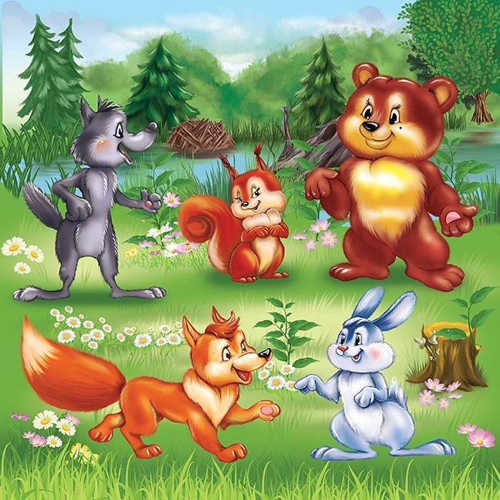  любить и уважать старших («Глупый зайчонок»), быть доброжелательными и дружелюбными («Два петуха»), а также призывают детей к здоровому образу жизни, к правильному питанию («Гусенок и Лебеденок»). 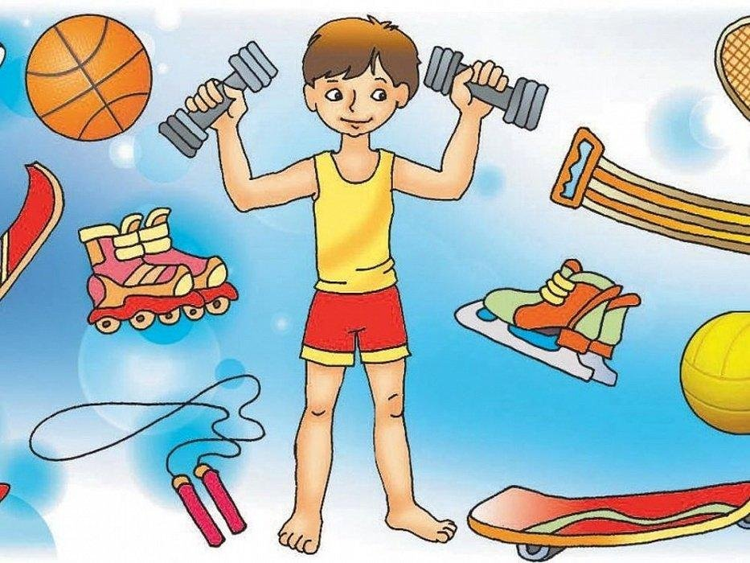  Цель: показать значимость природы в сказках А. Алиша  Задачи; 1 Изучить материал  2 Выявить форму отражения природы в произведениях А.Алиша  3 Определить истоки использования естества  Детство А. Алиша проходило в окружении живописной природы .  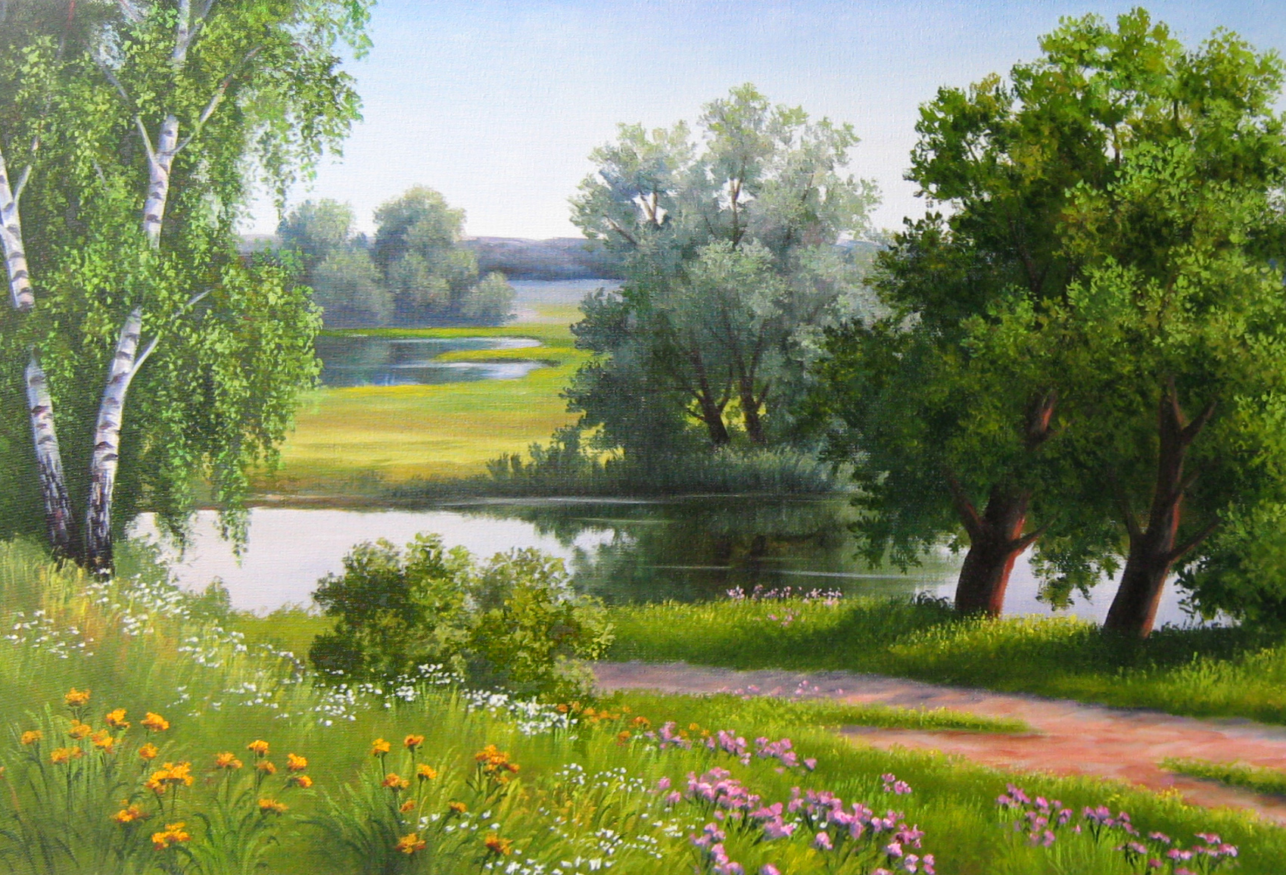  Безнең бу хезмәтебез әкиятче Нурия Сәйярны иптәшләребез белән таныштыру. Аның әкиятләрен өйрәнүгә этәргеч бирү.  Тикшерү объекты: Нурия Сәйяр әкиятләре, язучы турында иҗатташларының фикере.  Эшнең структурасы:фәнни эшебез кереш, төп өлеш, йомгак, әдәбият исемлегеннән һәм кушымтадан (презентация) тора.  Өйрәнү алымнары: иҗатын өйрәнү, мәгълүмат җыю, әдәби чыганаклардан файдалану һәм анализ ясау.  Балалар язучысы буларак Н. Сәйяр, үткән гасырның 80 елларыннан, көндәлек матбугат битләрендә даими катнашып килә. Н. Сәйяр иҗатка мәктәп елларында ук тартыла. Беренче “Әти кайтты” дигән хикәясе Пермь краена кергән Барда районының “Таң” исемле район гәзитендә, 1968 нче елның июнь санында басыла.  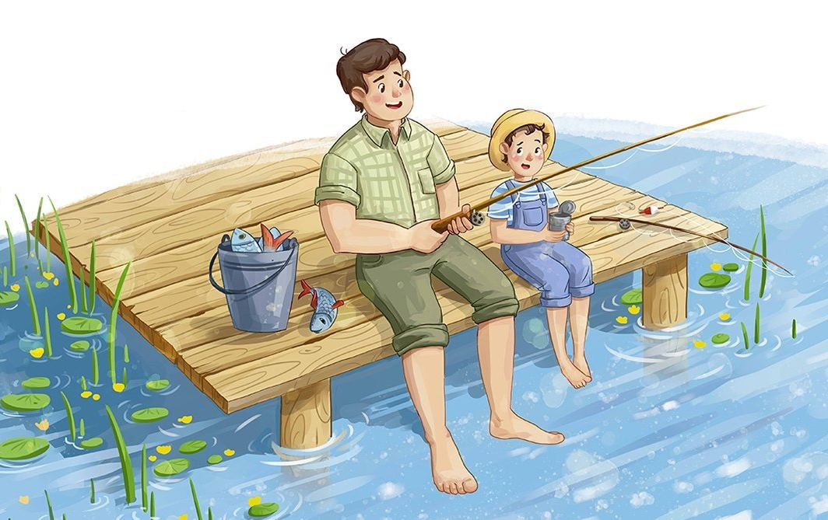  Балалар язучысы буларак Н. Сәйяр, үткән гасырның 80 елларыннан, көндәлек матбугат битләрендә даими катнашып килә.  Нурия Сәйяр әсәрләренең сюжеты үзенә тарта һәм бер эләктереп алгач җибәрми торган. Әкиятләре әкият дип аталса да, могҗиза артында чынбарлык бар. Аларда бүгенге характерлар, хәзерге тормыш чагыла. Әсәрләренең эстетик ягы гына түгел, ә әхлакый-тәрбияви ягы да көчле. Әкиятләрдән изгелек, миһербанлык бөркелеп тора. Алар балаларга да, олырак яшьтәге укучыларга да, сабак бирә, тәрбияли, күп нәрсәләр турында уйландыра. |  |   Прием заявлений в 1 класс. 2023 год  Хөрмәтле әти-әниләр!  30 нчы марттан Абдулла Алиш исемендәге 20 нче гимназиягә 1 нче сыйныфка укучылар кабул итү башлана. Тулырак мәгълүмат сайтның «Прием в гимназию» - «Балаларны кабул итү» бүлегендә.  Кабул итү көннәре: сишәмбе 14.00 - 16.00 һәм шимбә: 9.00 - 13.00  Уважаемые родители!  В соответствии с рекомендациями Министерства образования и науки Республики Татарстан (письмо от 30.01.2023 №968/23) 30 марта 2023 года начинается приём заявлений граждан на обучение по образовательным программам начального общего образования в первый класс для детей, проживающих на закрепленной территории, и детей, обладающих первоочередным и преимущественным правом на поступление в образовательную организацию.  Прием заявлений на обучение в первый класс от родителей (законных представителей) детей, не проживающих на закрепленной территории, будет осуществляться с 6 июля текущего года до момента заполнения свободных мест, но не позднее 5 сентября текущего года.  Запись производится с 30 марта 2023 года: вторник: с 14.00 до 16. 00  суббота: с 9.00 до 13.00  "Алиш эзләреннән"Бөтенроссия фәнни-эзләнү конференциясе  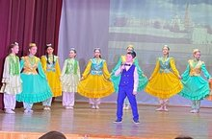  22 нче февраль көнне Абдулла Алиш исемендәге 20 нче гимназиядә Х "Алиш эзләреннән" исемле бөтенроссия фәнни-эзләнү конференциясе узды. Конференциядә мәртәбәле кунаклар: Халиков Илгиз Илдар улы, ТР мәгариф һәм фән министрлыгының телләр буенча идарә башлыгы; Шәмсетдинова Рәсимә Равил кызы, ф.ф.к., мәгарифне үстерү институты доценты; Әнвәр Нурәхмәт улы Хуҗиәхмәтов - педагогика фәннәре докторы, академик, Татарстан Республикасының атказанган укытучысы, халык мәгариф отличнигы; Илсияр Вазыйх кызы Иксанова, Татарстан Республикасы Язучылар берлеге рәисе урынбасары,шагыйрә,Татарстан Республикасының атказанган сәнгать эшлеклесе; Йолдыз Әдип кызы Шәрәпова, балалар язучысы, Абдулла Алиш исемендәге премия иясе; Ләбиб Лерон, язучы, журналист, Татарстанның атказанган сәнгать эшлеклесе, Ш.Маннур, А.Алиш, М.Җәлил исемендәге премия лауреаты; Рәфис Корбан, татар драматургы, балалар шагыйре, Татарстанның атказанган сәнгать эшлеклесе, Ш. Маннур һәм Абдулла Алиш исемендәге премияләр иясе; Эльмира Мөхәммәт кызы Шәрифуллина, язучы, Татарстан Республикасының атказанган сәнгать эшлеклесе, Татарстан Республикасы Язучылар берлеге әгъзасы; Абдулла Алишның туганнары-Гөлшат апа һәм Азат абый Сөнкишевлар катнаштылар. Чарада укучылар һәм укытучылар 5 юнәлеш буенча эләнү һәм ижат эшләрен тәкъдим иттеләр. Шунысы куанычлы балалар Алиш премиясе лауреатлары: Р.Корбан, Л.Шәех, Г.Гыйлманов, Й.Шәрәпова, Н.Сәйяр иҗаты буенча да чыгышлар ясадылар. Ачылу тантанасында Р. Миннуллин, Р. Арсланова шигырьләре яңгырады. Конференция бик матур һәм оешкан төстә узды.  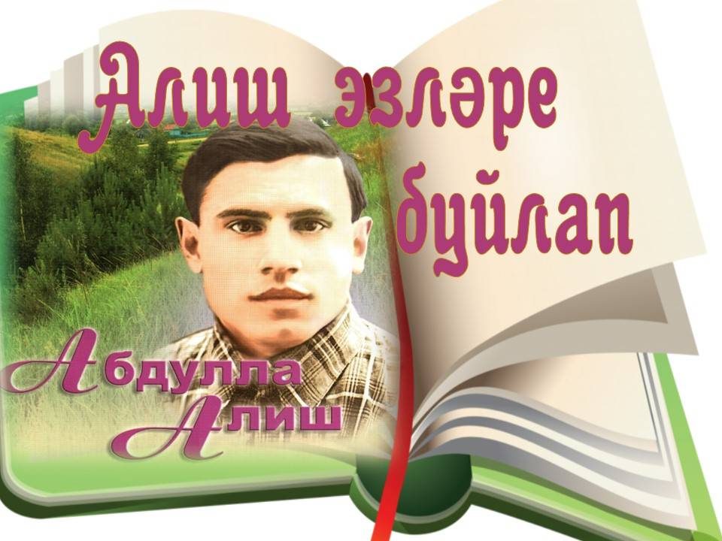  Он очень любил природу и часто в сочинениях воспевал её красоту. Может быть по этой причине природа занимает главное место в его произведениях. Не меньше он любил народные праздники: весенний «полой» (половодье), традиционный сабантуй, ярмарки и базары в соседних русских селах –  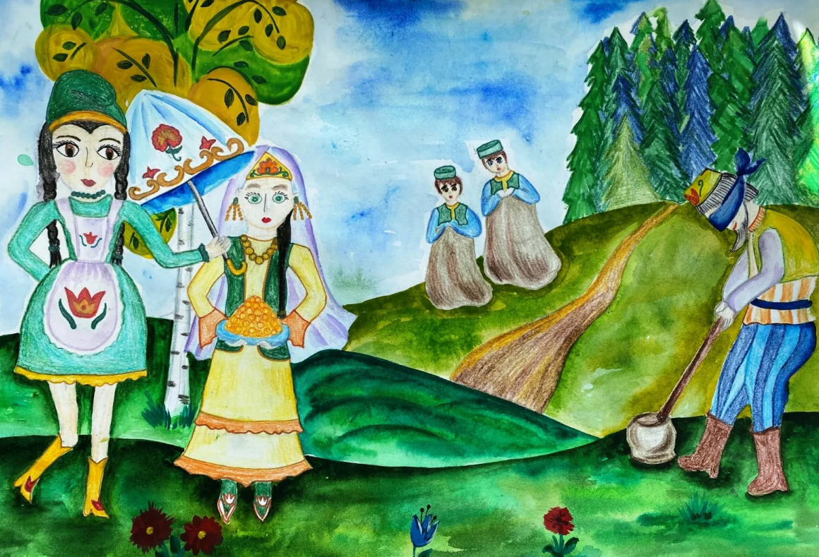 Бураково и Базяково. Правда, по подстрекательству 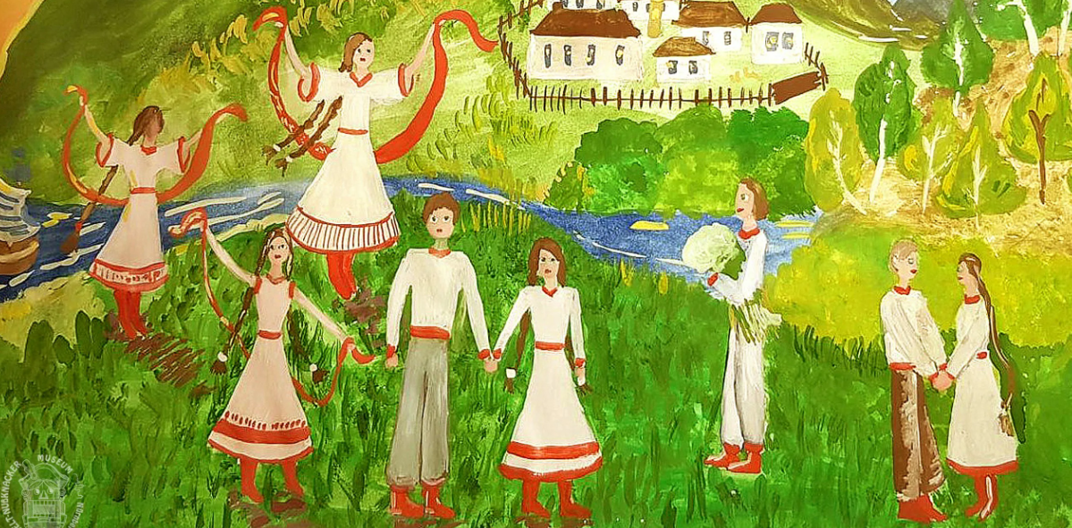религиозных фанатиков, иногда возникали ссоры, но тем не менее ничто не могло помешать общению и совместному веселью простого люда – русских и татар. 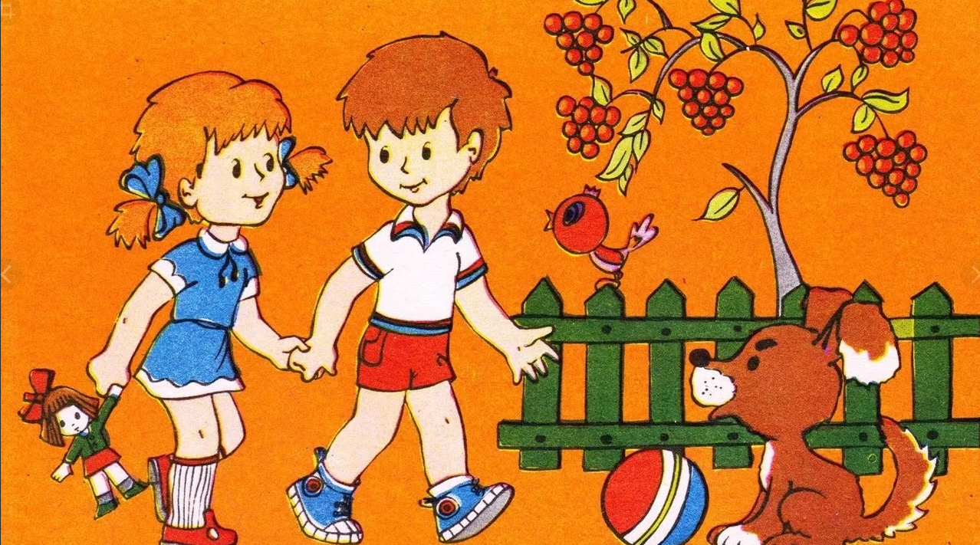 После изучения творчества и детства А. Алиша невозможно не обратить внимания ни на что. Нет никаких трудов, в которых бы подробно анализировались и изучались его произведения. Правда, нельзя сказать, что нет никаких записей и воспоминаний, посвященных Алишу, но с научной точки зрения его творчество не изучено. За последние два года о нем было опубликовано много информации в газетах и журналах.  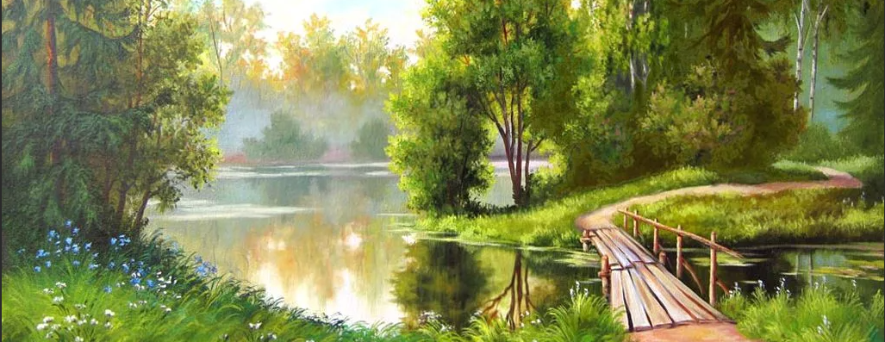  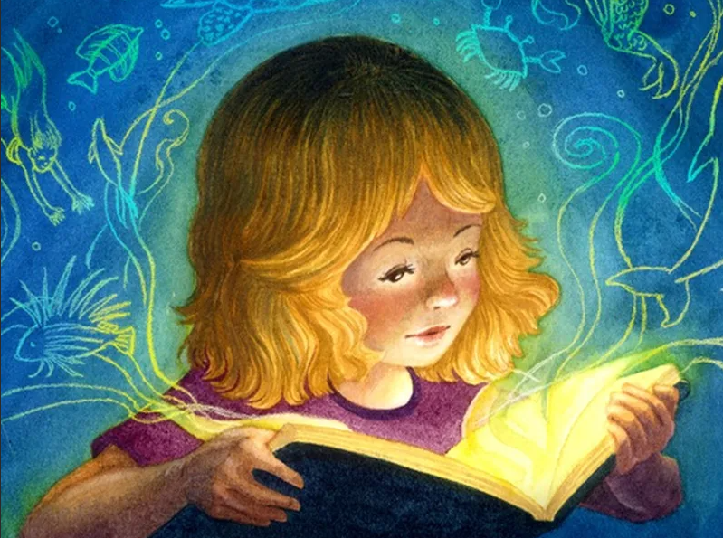  Әкиятләре балаларга атап язылса да, өлкәннәр дә, аларны укып, үзләре өчен тиешле нәтиҗә ясый ала. Аның әкиятләре кешенең күңелен сафландыра, мәхәббәткә рухландыра, киләчәккә өмет уята. Ихласлылык хисенә, яшәү дәртенә, яктылыкка сусап яшәүчеләрнең күңеленә ышаныч иңдерә. Киләчәккә яктылык өсти. 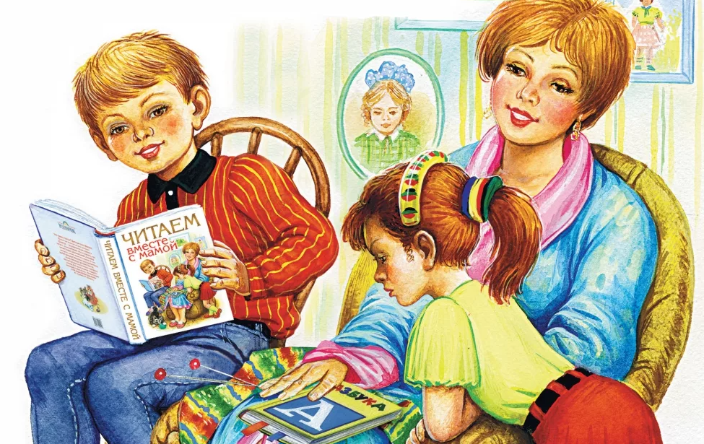  Җеннәрдән курыкмас өчен нишләргә, беләсезме? Аларның үзләрен куркытырга кирәк! Бакчага караклар кермәсен өчен – үзеңә карачкы булып киенергә! Сорытүш белән Озынколакның каникул маҗаралары, Ташбаш белән Чабак алган тормыш дәресләре, бөркет канатында күккә күтәрелгән Йомшак Койрыкның онытылган вәгъдәсе турындагы һәм башка кызыклы әкиятләр беркемне дә битараф калдырмый. Иң мөһиме, яхшылыкның барыбер җиңеп чыгачагына ышандыра.  Валиева Айсылу, 9 а сыйныф укучысы  Кадерле укытучылар, укучылар, ата-аналар!  А.Алиш исемендәге 20 нче гимназиянең рәсми бите хәзер ВКонтакте социаль челтәрендә бар: https://vk.com/club212163141  Рәхим итегез, дуслар!  Баш мөхәррир: Р.М.Арсланова  Редколлегия:Сарварова ИИ 15 нче март, 2023 ел сәг. 16.00,тираж 200 данә

